Cleaneo Smart 10 mm 1200 x 2400 mm Basaltgrau

Knauf Gips

Eigenschaften

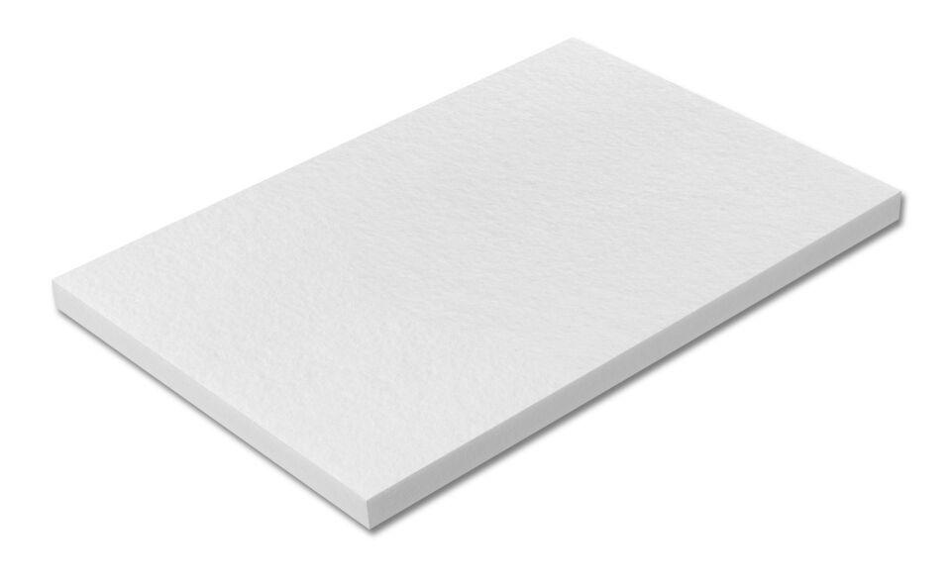

GTIN:

4003982412133

HAN:

00588164

Werkstoff

Polyethylenterephthalat (PET)

Breite (mm)

1.200,00

Länge (mm)

2.400,00